**ADI/SOYADI:**

bilalkis1

**Sınıfı:** ……… **No:** …….….

**ALDIĞI NOT**



**2024-2025 EĞİTİM ÖĞRETİM YILI**

**TÜRKÇECİ.NET ORTAOKULU 5. SINIF TÜRKÇE DERSİ**

**2. DÖNEM 1. YAZILI SORULARI**

1. **Aşağıdaki görsellerin ilgili olduğu konuları altlarına yazınız. (15 puan)**

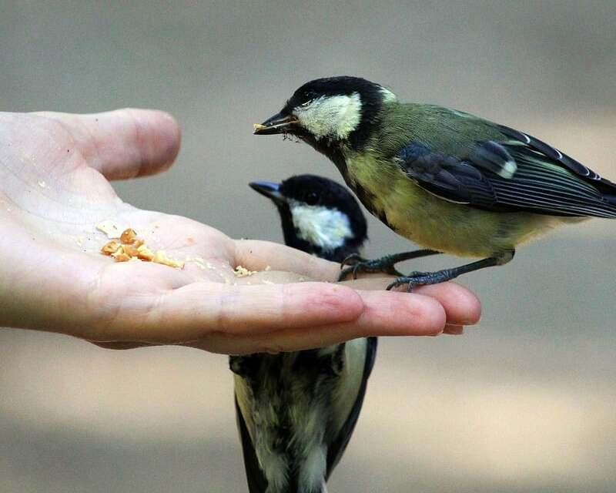 

. . . . . . . . . . . . . . . . . . . . . . . . . . . . . . . . . . . . . . . . . . . . . . . . . . . . . . . . . . . . . . . . . .

1. Sağlıklı beslenmenin en önemli gereklerinden biri de mevsiminde yetişen meyve ve sebzeleri tüketmektir. **Mevsim meyveleri**ve sebzelerinin lezzeti gibi besin değerleri de fazla olur. Yaz sebzeleri arasında taze patates, marul, enginar, kabak, taze fasulye, bamya, bezelye, dolmalık biber, sivribiber, taze sarımsak, mısır, salatalık, domates, börülce yer alır. Kış mevsimine göre yenecek sebzeler arasında ise yer elması, lahana, bal kabağı, pırasa, karnabahar, kereviz, brokoli, kara lahana, havuç, ıspanak, pazı, turp bulunur.
   1. **Bu metinden hareketle sebzelerle ilgili iki ayrı sınıflandırma ölçütü belirleyiniz ve yazınız. (10 puan)**

. . . . . . . . . . . . . . . . . . . . . . . . . . . . . . . . . . . . . . . . . . . . . . . . . . . . . . . . . . . . . . . . . .

* 1. **Belirlediğiniz ölçütlere uygun şekilde sınıflandırmanızı yazınız ve her ölçüte göre 5 örnek yazınız. (10 puan)**

. . . . . . . . . . . . . . . . . . . . . . . . . . . . . . . . . . . . . . . . . . . . . . . . . . . . . . . . . . . . . . . . . .

. . . . . . . . . . . . . . . . . . . . . . . . . . . . . . . . . . . . . . . . . . . . . . . . . . . . . . . . . . . . . . . . . .

1. Dünyadaki ağaç varlığının devam ettirilmesi için yapılması gerekenlerden biri de geri dönüşüme önem vermektir. Kullanılmış ve işlevini yitirmiş bir kâğıdın geri dönüşümü hava kirliliği, su kirliliği ve su kullanımı gibi giderleri önemli ölçüde azaltır. Bu arada yapılan araştırmalara göre 1 ton atık kâğıdın kâğıt hamuruna katılması, ortalama 8 ağacın kesilmesini önler.

**Bu metnin anahtar kelimelerinden üç tanesini yazınız. (10 puan)**

. . . . . . . . . . . . . . . . . . . . . . . . . . . . . . . . . . . . . . . . . . . . . . . . . . . . . . . . . . . . . . . . . .

1. **Aşağıya Harun ve Nedim adlı iki öğrenciyi farklı yönlerden karşılaştıran üç farklı cümle yazınız. (15 puan)**
2. . . . . . . . . . . . . . . . . . . . . . . . . . . . . . . . . . . . . . . . . . . . . . . . . . . . . . . . . . . . . . . . . . .
3. . . . . . . . . . . . . . . . . . . . . . . . . . . . . . . . . . . . . . . . . . . . . . . . . . . . . . . . . . . . . . . . . . .
4. . . . . . . . . . . . . . . . . . . . . . . . . . . . . . . . . . . . . . . . . . . . . . . . . . . . . . . . . . . . . . . . . . .
5. Bir varmış bir yokmuş. Kendini çok beğenen bir tavşan varmış. Ben çok hızlıyım benden hızlı kimse koşamaz diye kendisini sürekli övüyormuş. Diğer hayvanların yanında hoplayıp zıplayıp ben çok hızlıyım var mı beni geçecek diye hava atıyormuş. Diğer hayvanlar onu hiç sevmiyormuş ama yarışmaya da çekiniyorlarmış. Bir gün kaplumbağa bu tavşanın ne kadar kendini beğenmiş biri olduğunu öğrenmiş ve onunla yarış yapmak için haber göndermiş. Tavşan nasıl olurda bana meydan okuyabilir ki o daha bir adam atmadan ben yarışı bitiririm demiş. Neyse ertesi gün tavşanla kaplumbağa yarış alanına gelmişler ve start verildikten sonra tavşan pırrr diye koşuvermiş ama kaplumbağa daha ilk adımını yeni atmış. Tavşan o kadar çok fark açmış ki yorulmuş havada çok sıcakmış. Demiş ki şu ağacın gölgesinde biraz dinleneyim nasılsa kaplumbağa akşama kadar gelemez demiş. Tavşan rüyalarla dolu uykusuna dalmış ve kaplumbağada emin adımlarla bitişi doğru yürüyormuş. Tam yarışı bitirecekken tavşan uyanmış ve havanın karardığını görmüş. Neyse artık gideyim de şu yarışı bitireyim kaplumbağa ortalarda yok demiş. Kafasını bir kaldırmış ki kaplumbağayı görmüş. Koşarak onu geçmeye çalışmış ama kaplumbağa yarışı bitirmiş. Bu da tavşana güzel bir ders olmuş. Kimseyi küçük görmemeyi öğrenmiş.

**Bu metni 7 veya 8 cümle ile özetleyiniz. (20 puan)**

1. **Virgülün aşağıdaki görevlerini örnek cümleler içinde gösteriniz. (10 p)**

* Birbiri ardınca sıralanan eş görevli kelime ve kelime gruplarının arasına konur.

. . . . . . . . . . . . . . . . . . . . . . . . . . . . . . . . . . . . . . . . . . . . . . . . . . . . . . . . . . . . . . . . . .

* Sıralı cümleleri birbirinden ayırmak için konur.

. . . . . . . . . . . . . . . . . . . . . . . . . . . . . . . . . . . . . . . . . . . . . . . . . . . . . . . . . . . . . . . . . .

1. **Aşağıdaki cümlelerde büyük harflerin yazımıyla ilgili yapılan yanlışlıkları düzeltip cümleyi tekrar yazınız. (10 puan)**

* Kemal Amca mahallenin çocuklarına dondurma ısmarlayacak.

. . . . . . . . . . . . . . . . . . . . . . . . . . . . . . . . . . . . . . . . . . . . . . . . . . . . . . . . . . . . . . . . . .

* Yarın Cumhuriyet mahallesindeki arkadaşlarla maç yapacağız.

. . . . . . . . . . . . . . . . . . . . . . . . . . . . . . . . . . . . . . . . . . . . . . . . . . . . . . . . . . . . . . . . . .

Bilal KIŞ

bilalkis1